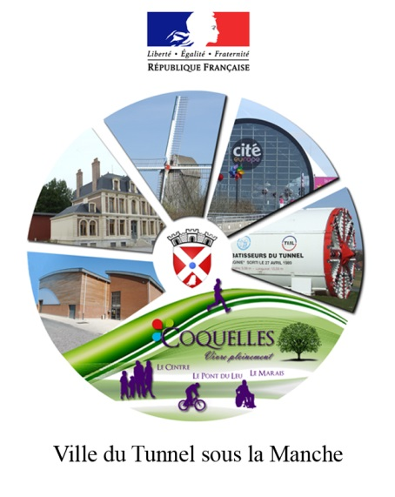
Département du Pas-de-Calais
Ville de COQUELLES
——▪▪▪▪——

PRISE EN CHARGE
DU SUPPLEMENT DE CANTINE
ANNEE 2018/2019
Enfants fréquentant les écoles de Coulogne
********

Je soussigné (e) ………………………………………………………………….
NOM, Prénom

Domicilié(e) )à COQUELLES ………………………………………………………………….
Adresse

demande le remboursement de la différence de prix des repas de la cantine scolaire de l’école

Ecole …………………………………………………………………………COULOGNE
NOM ET ADRESSE DE L’ECOLE

pour mes enfants :

…………………………………………………………………………………………………….
NOM, prénom

…………………………………………………………………………………………………….
NOM, prénom

…………………………………………………………………………………………………….
NOM, prénom

Pièces à fournir :
- Une attestation détaillée comportant les nom, prénom de l’enfant, le nombre et le prix unitaire des repas et la certification du paiement.
- un relevé d’identité bancaire.
- un justificatif de domicile récent,

Dépôt de la demande :
- Les demandes doivent être déposées trimestriellement (décembre, mars, juin) et au plus tard le mois suivant le trimestre concerné.
Toute demande incomplète ne pourra pas être honorée.
COQUELLES, le ……………………………
Signature :

RAPPEL : Pour les enfants fréquentant les écoles publiques de CALAIS, le remboursement est effectué directement auprès de la Ville de Calais.

